1. ES6， 全称 ECMAScript 6.0 ，是 JavaScript 的下一个版本标准，2015.06 发版。
2. 语法糖：简写
3. MVVM：Model ⬄ ViewModel ⬄ View

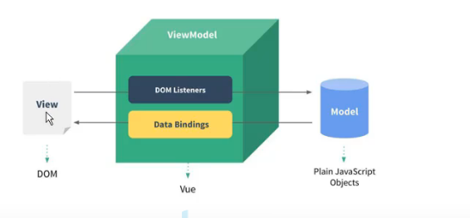

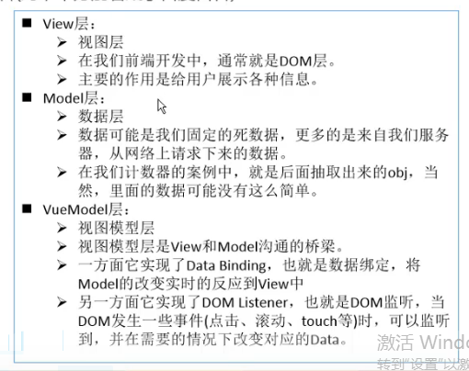

1. 在开发的时候，方法和函数的区别

方法：method，定义在对象中

函数：function

1. Vue生命周期

每个 Vue 实例在被创建时都要经过一系列的初始化过程——例如，需要设置数据监听、编译模板、将实例挂载到 DOM 并在数据变化时更新 DOM 等。同时在这个过程中也会运行一些叫做**生命周期钩子**的函数，这给了用户在不同阶段添加自己的代码的机会。

1. Mustache语法 {{data}}

不仅可以直接写变量，也可以写表达式

1. v-once指令

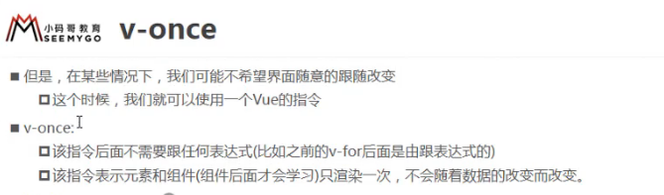

1. v-pre：用于跳过这个元素和它子元素的编译过程，用于显示原本的Mustache语法
2. v-cloak：在vue解析之前，标签内有v-cloak属性;在vue解析后，标签内就没有该属性
3. v-bind：

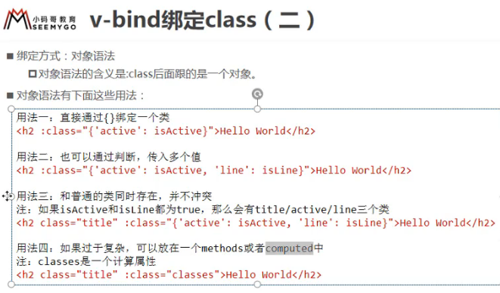

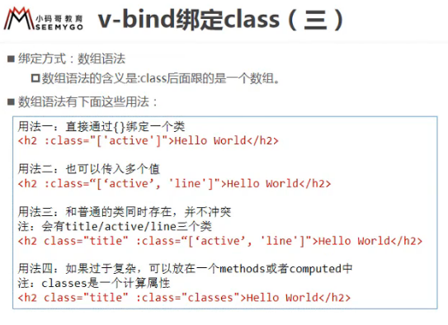

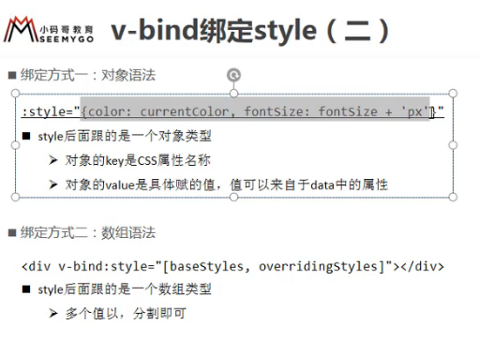

1. 计算属性

对数据进行一些转化后显示，或将多个数据结合起来显示

写在实例的computed选项中

优点：计算属性会进行缓存，如果多次使用时，计算属性只会调用一次。当值发生变化时，会再次调用。

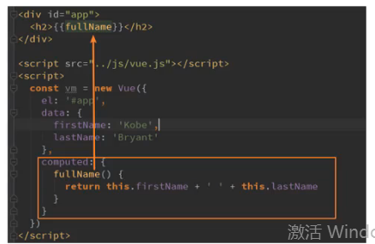

1. V-on的使用

